江苏省宿迁青华中学2012-2013学年八年级（普通班）上学期期中考试物理试题及答案

满分100时间100分钟
一、选择题(每小题3分，共45分)
1.夏天的早晨，宿迁地区自来水龙头流出水的温度最接近于( )
A．0℃ B．25℃ C．50℃ D．75℃
2.看电视机时，我们经常会调节电视机音量，改变的是电视机声音的（ ）
A．音色 B．响度 C．音调 D．传播速度
3．在没有其它光照情况下，舞台追光灯发出的绿光照在穿白色上衣，红裙子的演员身上，观众看到她是（ ）
A.全身呈绿色 B.上衣呈绿色，裙子不变色
C.上衣呈绿色，裙子呈紫色 D.上衣呈绿色，裙子呈黑色
4.下列事例中的物态变化，属于液化现象的是（ ）
A．从冰箱中取出的冰块化成水
B．冬天，戴眼镜的人从室外进入温暖的室内后镜片上会蒙上一层水珠
C．洗手后，用热风干手器可以很快将手烘干
D．灯泡用久了，灯丝会变细
5.大象有时会用脚踏击地面，产生的声音人耳无法察觉，但可以通过地面传到很远的地方，被其他大象听到，这种声音是( )
A．可听声 B．超声波 C．次声波 D．无法确定
6.下列措施中，属于在传播过程中减少噪声的是（ ）
A.改进汽车发动机的性能使它的振动减弱 B.禁止在市区燃放烟花爆竹
C.在居民楼靠近马路的一面植树造林 D. 用手捂住耳朵
7.关于自然界的水循环，下列说法中正确的是( )
A．水蒸气在高空遇冷吸热液化成小水珠
B．冰山上的积雪只能先熔化，再蒸发成水蒸气升腾至空中
C．江湖河海中的水吸热蒸发成水蒸气升腾至空中
D．积雪放热熔化成水归入大海
8. 雨后的天空出现彩虹，这是由于（ ）
A．太阳直接发出来的 B．光的色散 [来源:学&科&网Z&X&X&K]
C．人的视觉出现偏差 D．空气透过的色光不同
9.在很多加油站都有这样的提示：“请熄火加油”、“请不要使用手机”等．这样是为了防止火花点燃汽油引起火灾，因为常温下汽油容易( )
A．液化 B．汽化 C．凝华 D．升华
10. 声音在下列物质中传播速度最小的是（ ）
A.钢轨 B.纯水 C.木材 D空气
11.月亮、太阳、点燃的火把，其中属于光源的是（ ）
A.太阳和月亮 B.太阳、月亮、火把
C.只有太阳 D.太阳和点燃的火把
12.关于声现象，下列说法不正确的是（ ）
A.真空不能传声是通过实验与推理的方法获得的
B.发出较强声音的喇叭能使它前面的蜡烛“跳舞”，说明声波能传递能量
C.课堂上听到老师的讲话声，说明声音可以在空气中传播
D.声音在不同介质中的传播速度相同
13.下列现象中利用了熔化吸热规律的是( )
A.运输食品时利用干冰降温防止食品腐烂 B. 在发烧的病人身上擦酒精以缓解症状
C. 天热时向地上洒水会感到凉快 D.向可乐饮料中加冰块会使饮料变得更凉
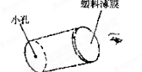
14.如图所示，取一只一次性纸杯，在杯底中央扎一个小孔，用一层塑料薄膜蒙住杯口，将小孔对着窗外远处的景物，在薄膜上观
察到窗外景物的像是( )
A．正立、等大的 B．正立、缩小的
C．倒立、缩小的 D．倒立、放大的
15．某同学在探究液体蒸发快慢的因素时，在室外放了两只等量酒精的相同的烧杯，其中一只放在烈日下，另一只放在附近的树荫下，一段时间后，比较两只烧杯中剩余酒精的 多少，他这样做是为了验证：（ ）
A．液体蒸发快慢与液体种类有关 B．液体蒸发快慢与温度的关系
C．液体蒸发快慢与表面积的关系 D．液体蒸发快慢与表面气流快慢的关系
二、填空题（ 每空1分，共21分）
16.课堂上，老师给同学们做了这样两个声学实验，图甲是将一把钢尺压在桌面上，一部分伸出桌面．当用手拨动其伸出桌外的一端时，钢尺发出声音，显著改变刻度尺伸出桌面的长度，用与上次相同的力拨动，所听到的声音发生了变化．图乙是老师把电铃扣在钟罩里并让其发声，我们可以听到清脆的铃声．当老师用抽气机抽掉钟罩里的空气时，我们发现，随着钟罩里的空气逐渐变少，铃声逐渐变小．这两个实验能说明声音的传播需要介质的是_________(甲／乙)实验，另一个实验则说明了_____________________．
17.医生为病人诊病所使用的听诊器，如图甲所示，来自患者的声音通过橡皮管传送到医生的耳朵，这样可以提高声音的_________．如图乙所示，渔民捕鱼时利用声呐探测鱼群，这表明声音可以____ ______．
18.光在真空中传播速度为 m/s; 打雷时，常常先看见闪电，后听到雷声的原因是 。为实现我国的探月计划，向月球发射的激光到达月球并返回地面共需2.56s，则地球和月球间的距离是 m。
19. 声音是以 的形式传播的，演奏弦乐时，手指在弦上的位置不断变化，这是为了改变琴声的

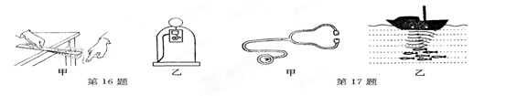

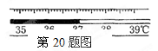
20.体温计是根据液体的______________性质制成的．
使用时，它________ (可以／不可以)离开人体
读数．图中体温计的示数为_________℃．

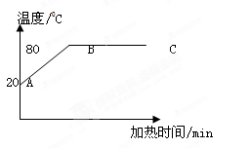

21.如图所示是对某种固体物质加热时温度随时间变化的图像，由图像可知该物质是 ；（填晶体、非晶体）
A点时物质状态是 （填固态、液态、固液共存）；线段BC表示的是 的过程，在BC过程中物质吸收热量
温度 （填不变、升高、降低）
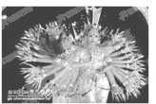
22.一群风华少女2005年春节晚会上，用精美绝伦的舞蹈把我国佛文化中的"千手观音"演绎得淋漓尽致，给人以美的熏陶，善的启迪。
(1)如图所示，观众看不见邰丽华（领舞者）身后站着的其她舞蹈者，这是因为光的____________的缘故。
(2) 佛光普照，梵音如丝，聆听脱俗乐音，我们能分辨出究竟是何种乐器在发声，因为不同的乐器发声，其_____是不同的。（填“音调”、“音色”或“响度”）
(3)舞台上云雾缭绕，宛如天庭，它们是固态二氧化碳 _______时吸热导致空气中的水蒸气遇冷_________而产生的效果。（填物态变化）
（4)聋哑少女听不清声音，她们是如何感知音乐节奏的？训练中，技术人员通过加大音量，使音箱、舞台产生___________，从而使靠在音箱上或站在舞台上的聋哑少女感觉到音乐节奏的变化。
三、作图题(6分)
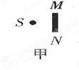
23.请按下列要求作图：
如图甲所示，S为光源，
MN为不透光的木板，
作出木板右侧光线射不到的区域
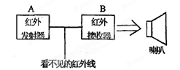
(用阴影表示)．
四、探究与实验题（28分）
24.（4分）如图为一利用红外线工作的防盗报警器，
其原理是：红外发射器发出一束较强的
红外线，红外接收器可接收红外线，当
盗贼遮挡在AB间，即挡住红外线，此时红外接收器无法接收到红外线，便驱动喇叭报警，从而达到防盗的目的．
(1)该原理说明：①红外线_____(是／不是)沿直线传播的. ②红外线_____(能／不能)穿透人体．[来源:学。科。网Z。X。X。K]
(2)红外线看不见，摸不着，你怎样才能证明红外发射器和接收器间是否有红外线?
请简述：_____________________________________________________________
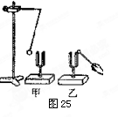
25. （10分）如图25所示,在教室里,小明敲响乙音叉时,与甲音叉
的叉股接触的乒乓球会________起来，这一现象既可以说明
发声的物体在________，也能说明声音可以在________中传播；
若在月球表面上进行此实验，则____(选填“还能”或“不能”)
观察到上述现象，这是因为______________________.

26．（14分）在图26甲“观察水的沸腾”的实验中：
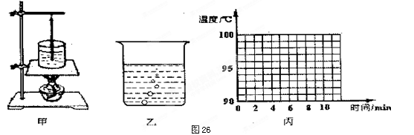
(1)使用温度计之前，应先观察它的________和___________.
(2)某同学按实验步骤进行了正确操作，但发现从开始加热到水沸腾这段时间过长，出现这一现象的原因可能是______________________________(写出一种原因即可)，
解决的办法是___________________________________________________.
(3)该同学看到了如图13乙的情景,这是_________(选填“沸腾前”或“沸腾时”)的情况．
(4)该同学记录了一组数据见下表，由数据可知，水的沸点为________℃．
时间／min | O | 1 | 2 | 3 | 4 | 5 | 6 | 7 | 8 | 9 | 10
温度／℃ | 90 | 92 | 94 | 96 | 98 | 98 | 98[来源:学§科§网Z§X§X§K] | 98 | 98 | 98 | 98
(5)请你在图26丙的方格纸上根据上表数据画出水的沸腾图象．
宿迁市青华中学2012-2013学年度第一学期期中质量检测
初二年级物理试卷答题卡（A卷）
满分100时间100分钟
一、选择题(每小题3分，共45分)
题号 | 1 | 2 | 3 | 4 | 5 | 6 | 7 | 8 | 9[来源:Zxxk.Com] | 10 | 11 | 12 | 13 | 14 | 15
答案 | B | B | D | B | C | C | C | B | B | D | D | D | D | C | B
二、填空题（ 每空1分，共21分）
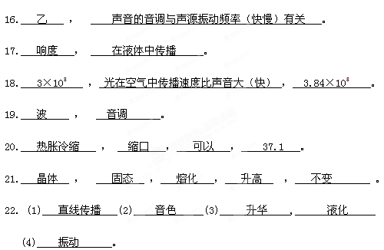
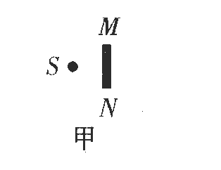
三、作图题(6分)
23.
光线射不到域

[来源:Zxxk.Com]

四、探究与实验题（28分）
24.（4分）（1）①___是 . ②___不能 ；
（2） 把温度计放在红外线发生器与接收器之间，观察温度计示数变化，若示数明显升高则说明有红外线，反之则没有红外线。（做法合理即可） 。
25.（10分） 弹起来 ， 振动 ， 空气 ， 不能
声音不能在真空中传播 。
26.（14分）（1） 量程 ， 分度值
（2）原因 水量过度（酒精灯火焰过小、没有加盖、水的初温过低，答案合理即可）；
解决办法 用热水加热（减少水量、给烧杯加盖子、答案合理即可）。
（3） 沸腾前 （4） 98
（5）
